Методическая разработка по предмету
Основы религиозных культур и светской этики
Модуль «Основы православной культуры»

Урок на тему

«Защита Отечества»

в 4 классе

Тема урока: «Защита Отечества»
Цель урока: Познакомить учащихся с христианским отношением к войне и воинскому долгу перед Отечеством. На основе христианской истории воспитывать любовь к Отечеству как главное нравственное убеждение, формирующее личность. Сформировать понимание христианского взгляда на войну как объективное зло современного мира, на которую христианин идёт во имя защиты добра и справедливости. Способствовать формированию личной ответственности за свои поступки на основе представлений о нравственных нормах. Развивать умения работать с текстом, иллюстративным материалом
Задачи урока:
Предметные:
- Познакомить с библейскими изречениями об обязательной для христианина защите близких, Родины.
- Проанализировать содержание понятий “справедливая война”, “законы милосердия и справедливости”.
- Представить учащимся исторические примеры верного служения Отечеству: Дмитрий Донской, Александр, Илья Муромец, Александр Невский, Фёдор Ушаков.
- Метапредметные:
- Познавательные УУД:
- Развивать умение адекватно, осознанно и произвольно строить речевое высказывание в устной форме, строить логическую цепь размышлений.
- Учить применять общеучебные умения (операции: анализ, сравнение, обобщение, классификация, причинно-следственные связи).
- Формировать умение осмысленного чтения, извлечения из прочитанного нужной информации.
- Коммуникативные УУД:
- Создавать условия для сотрудничества с другими людьми в поиске необходимой информации, интеграции в группу сверстников (работа в паре, группе, т.д.).
- Формировать умение слушать и слышать собеседника, выражать свои мысли, строить высказывания в соответствие с задачами коммуникации.
- Регулятивные УУД:
- Формировать умение постановки учебной задачи на основе соотнесения того, что уже известно и освоено учащимся, и того, что еще неизвестно.
- Личностные
Создать условия для формирования у учащихся уважительного отношения к христианскому отношению к войне и воинскому долгу (выбор нравственной позиции), возникновения чувства сопереживания и патриотического настроя.
Ожидаемые результаты: усвоение учебных понятий: подвиг, Русь, Россия, Родина, Отечество, героизм, подвиг, жертва, мужество, жертвенная любовь, самопожертвование.
Оборудование:
- Учебник: Кураев А.В. Основы духовно-нравственной культуры народов России. Основы религиозных культур и светской этики. Основы православной культуры. 4-5 классы: учебник для общеобразовательных учреждений с приложением на электронном носителе – М.: Просвещение, 2013.
- Листы с исследовательскими заданиями.
Ход урока:
- Организационный момент.
Отечество мое! Россия!
В тебе дух старины живет.
И не одна еще стихия
Не победила твой народ.
Из тьмы веков Ты восставала
И становилась все сильней.
Святая Русь - твое начало
И Преподобный Сергий в ней.
- Какие ключевые слова вы услышали в этом отрывке?
- Отечество мое, Россия, Святая Русь, непобедимая.
Задание: подберите к слову «родина» синонимы (Родина, Отчизна, Отечество, Россия, Русь).
II. «Мозговой штурм»
Работа в парах, карточки с заданием. (Приложение 1)
- Составьте пословицы, попробуйте определить тему, на которую они подобраны.
Проверка выполнения задания. Определение темы, на которую подобраны пословицы.
- Предположите: как звучит тема сегодняшнего урока.
III. Объявление темы и цели урока.
- Тема урока «Защита Отечества».
Конституция Российской Федерации Статьей 59 определяет обязанность защищать Отечество и нести военную службу. Защитники Отечества награждаются за подвиги и геройские поступки орденами и медалями, вы тоже за свои достижения в учебном труде достойны наград, каждый - кто проявит на уроке особое старание и отличные знания, получит награду (Приложение 2).
Задание: прочтите эпиграф нашего урока и подумайте, о чем мы сегодня будем говорить.
Эпиграф на доске:
«И быстрым понеслись потоком
Враги на русские поля.
Пред ними мрачна степь лежит во сне глубоком,
Дымится кровию земля…»
(А.С.Пушкин)
- На уроке каждый из вас узнает что-то новое для себя о славных защитниках нашего Отечества и о том, когда война бывает справедливой.
IV. Повторение.
Работа в группах. (Приложение 3)
Высказывания детей по заданиям.
V. Работа по теме урока.
Работа с пословицами.
- Прочитайте пословицы и объясните, как вы их понимаете.
За правое дело стой смело.
Кто за Родину дерётся, тому сила двойная даётся.
Родина – мать, умей за неё постоять.
Работа со словарём.
- Вспомните, что обозначает слово Отечество. Прочтите определение по словарю В. Даля, К. Д. Ушинского.
Отечество – родная земля, Отчизна, где кто родился, вырос; корень, земля народа, к коему кто, по рождению, языку и вере, принадлежит. В. Даль.
Отечество – земля наших отцов и дедов. К.Д. Ушинский.
Работа с понятиями: «справедливая и несправедливая война».
- Испокон веков на Руси православные люди бережно относились к родной земле, оберегали её, хранили границы и православную веру, которая в самые лихие времена давала силы выстоять и перенести самые тяжёлые испытания.
- Как вы думаете, как можно назвать такую войну? (учебник стр. 89)
- Какова цель справедливой войны?
- Если есть справедливая война, то есть и какая?
- Какова цель несправедливой войны?
ВЫВОД: Война Справедливая. Цель: защитить свою семью, Родину и её святыни. Война Несправедливая. Цель: захватить чужие земли, навязать свою веру.
Знакомство с русскими воинами, ставшими святыми.
- Мы с вами говорили о нашем Отечестве, о его защитниках. Кто такой защитник Отечества?
Подберите слова-синонимы к слову «защитник».
- Кого можно считать первыми защитниками нашего Отечества?
- Каких богатырей вы знаете?
Илья Муромец. (Рассматривание картины В. Васнецова «Богатыри»)
Задание: назовите славных русских богатырей, которых известный русский художник Виктор Михайлович Васнецов изобразил на картине «Богатыри»! (ответы детей, награждается ученик, назвавший правильно всех богатырей )
- Как звали этих богатырей? Что мы можем сказать о них? Где мы можем прочитать об их жизни и подвигах? Что вы уже знаете об Илье Муромце? (Чтение отрывка из былины «Илья Муромец и Соловей Разбойник»)
Из того ли города из Мурома,
Из того села да Карачарова
Выезжал удаленький дородный добрый молодец.
Он стоял заутреню во Муроме,
А й к обеденке поспеть хотел он в стольный Киев-град.
Да й подъехал он ко славному ко городу к Чернигову.
У того ли города Чернигова
Нагнано-то силушки черным-черно,
А й черным-черно, как чёрна ворона.
Так пехотою никто тут не прохаживает,
Птица чёрный ворон не пролётывает,
Серый зверь да не проскакивает.
А подъехал как ко силушке великоей,
Он как стал-то эту силушку великую,
Стал конём топтать да стал копьём колоть,
А й побил он эту силу всю великую.
- Каким вы увидели Илью Муромца? Легендарный богатырь Илья Муромец, одержав победы во многих поединках, в конце концов, стал монахом. После смерти был причислен к лику святых. День памяти Св. Ильи Муромца отмечают 1 января. Его останки – «мощи» - хранятся в Киево-Печерской Лавре.
Беседа по вопросам:
- От кого богатыри защищали Русь? Кто, по вашему мнению, мог быть врагом русской земли?
- Знаете ли вы других русских богатырей?
- Как рассказы, о подвигах богатырей сохранились до наших дней?
- О них можно прочитать в древних летописях, только в старину их не рассказывали, а пели с помощью музыкального древнего инструмента. Кто знает его название?
Викторина «Знаете ли вы русских богатырей?»
- Могучий богатырь, который не смог поднять суму переметную. (Святогор)
- Славный защитник Руси-матушки, 33 года недвижно просидевший в избе. Калики перехожие помогли ему обрести силу богатырскую. (Илья Муромец)
- Силач, легко выдернувший из земли соху, которую не могла вытащить вся дружина Вольги Святославовича. (Микула Селянинович)
- Богатырь, поповский сын. Одолел Тугарина Змеевича. (Алеша Попович)
- Побратим Ильи Муромца, освободивший Забаву Путятишну, племянницу князя Владимира. (Добрыня Никитич)
За правильный ответ награждение.
- Молодцы! Читайте былины, русские народные сказки, исторические книги и вы еще больше узнаете и полюбите свою Отчизну.
- А жили ли богатыри на самом деле, как вы считаете?
- Об этом мы тоже узнали из древних летописей.
- Перед вашими глазами прошла галерея портретов древних защитников Отечества – земли русской, можете нарисовать дома иллюстрацию о богатырях. Возможно, вы найдете имена и других славных богатырей, приготовьтесь рассказать о них на следующем уроке.
VI. Физкультминутка
Дружно встали. Раз! Два! Три!
Мы теперь богатыри! (Руки в стороны.)
Мы ладонь к глазам приставим,
Ноги крепкие расставим.
Поворачиваясь вправо,
Оглядимся величаво,
И налево надо тоже
Поглядеть из-под ладошек.
И направо, и ещё
Через левое плечо.
Буквой «Л» расставим ноги.
Точно в танце – руки в боки.
Наклонились влево, вправо.
Получается на славу!
Александр Невский.
- Богатыри были первыми защитниками нашего Отечества. Многие русские князья тоже были защитниками нашего Отечества.
- Какой князь изображён на этом портрете? За что князя Александра прозвали Невским? Где мы можем прочитать о его жизни? (Чтение отрывка из Житие Александра Невского.)
В 1240 году королю шведскому вздумалось завоевать Ладогу, и даже Новгород. Для того он отправил на реку Неву множество судов со шведами и норвежцами под начальством зятя своего Биргера. Биргер, привыкший к победам, велел гордо сказать князю новгородскому: «Иди сражаться со мною, если смеешь; я уже в земле твоей!» Александр не устрашился, не показал послам шведским досады, а спокойно отвечал им, что готов к сражению. Тотчас велел он небольшому войску своему собраться; сам же пошёл в Софийскую церковь и там усердно помолился Богу, прося святой его помощи. Усердная молитва имеет чудесную силу над душой христианина: Александр, который не мог в такое короткое время ожидать помощи от отца своего, не мог даже собрать всё войско своё, вышел с улыбкой на лице к своей верной дружине и весело сказал: «Нас немного, и враг силён, но Бог не в силе, а в правде: идите с вашим князем!» Надежда Александра на небесную помощь перешла и в сердца его воинов. Они приблизились к берегам Невы, где стояли шведы, дружно бросились на многочисленных врагов и одержали полную победу. Эта славная победа, одержанная в то время, когда бедные предки наши терпели столько горя и унижения от злых татар, обрадовала унылые сердца их и доставила храброму Александру название Невского.
- Объясните, как вы понимаете слова: «Бог не в силе, а в правде?» После этой битвы Александр Невский произнёс ещё одну историческую фразу. Какую?
"Кто с мечом к нам придёт, тот от меча и погибнет."
- Как вы понимаете эти слова?
- Но сила христианского духа Александра Невского проявилась не только славными победами в боях за Отечество, но и в великом милосердии. Его называли «миротворцем». Что обозначает это слово? Подберите синонимы к слову «миротворец».
- Почему его так называли? (учебник стр. 91)
- Как по – вашему, какие войны вел А. Невский – завоевательные или оборонительные?
Александр Невский после смерти за свои величайшие победы без оружия русской православной церковью был тоже причислен к лику святых (слово «лик», в этом случае оно означает «собрание»), в нашей стране много храмов построено в честь Св. Александра Невского, в Санкт-Петербурге находится Александра-Невская Лавра, где хранятся «мощи» Александра Невского. В храмах вы сможете увидеть икону с изображением лика А.Невского. В России был учреждён орден Александра Невского, которым награждают лучших защитников нашей Родины
Дмитрий Донской.
- Православные люди, защищая Отечество, всегда помнили слова Христа: «Нет больше той любви, как если кто положит душу свою за ближних своих». Эти слова хорошо помнили и Александр Пересвет, и Андрей Ослябя. Вспомните, кто это такие? В дружине какого князя они сражались? Как они попали в дружину князя Дмитрия? Чем прославился князь Дмитрий Донской? (учебник стр. 89-90)
-К кому за благословлением отправился Дмитрий Донской? Почему Сергий Радонежский не сразу дал своё благословление? Он не только благословил на битву, но и предсказал Дмитрию Донскому победу и дал двух монахов. - Чем прославился Александр Пересвет?
Рассматривание картины В. Васнецова «Поединок Пересвета с Челубеем» Пересвет и Ослябя были причислены к лику святых. На месте сражения Дмитрий Донской построил монастырь в честь Рождества Пресвятой Богородицы и в память всех воинов, погибших в битве. Христианское благочестие сочеталось в Дмитрии Донском с мудростью правителя. После смерти он тоже был причислен к лику святых.
Сообщение учащегося о Михаиле Илларионовиче Кутузове (Приложение 5.)
- Как звали французского императора, напавшего на Россию?
- Кто возглавил русские войска?
- Как народ отблагодарил победителей в Отечественной войне 1812 года?
Беседа о защитниках Отечества, героях Великой Отечественной войны.
- Вспомните, какую великую войну вел наш народ 70 лет назад?
- Чем закончилась эта война?
- Почему народ назвал эту войну Великой Отечественной?
- Кто участвовал, воевал на той войне?
- Можно ли назвать их богатырями земли русской?
- Героям Великой Отечественной войны мы посвятим следующий урок, так как нет в России дома, семьи, в которой не помнят своего героя.
Работа в группах.
1 группа: разработайте «Кодекс чести воина»;
2 группа: нарисуйте свой Орден Мужества. Каким вы его представляете.
3 группа: из предложенного списка имен и фамилий нужно выбрать только те, которые являются фамилиями великих русских полководцев, маршалов, генералов. (Приложение 4)
Выступают ответственные от групп. Награждение.
- Перед вами Орден Мужества России. Этим Орденом награждают в нашей стране за самоотверженность и выполнение гражданского долга. ( Приложение 6)
Работа в группах.
Задание: подумай и напиши, как должен вести себя воин.
1 - с врагами Отечества?
2 - с детьми врагов?
3 - с пленными?
Обмен мнениями, обсуждение правильности выводов.
Работа с учебником.
- Мы с вами поговорили и узнали о войнах и воинах России, можете ли вы теперь сказать: Бывает ли война справедливой?
(чтение статьи учебника стр.89 - 90)
- Какая война считается справедливой?
- Когда православный человек вправе взяться за оружие?
- О чем должен помнить воин даже на войне?
(За правильный ответ награждение)
- С христианской точки зрения справедливой может быть только оборонительная война, нападения и агрессия не могут быть оправданы. Война может быть справедливой если ведется «за алтари и очаги», за семью, Родину и за ее святыни. Россия знает не мало примеров, когда ее защитники исполняли свой воинский долг, не боясь даже смертельной угрозы. Воин-христианин верит, что его душа бессмертна. А какие поступки не допустимы даже на войне? Подтвердите свой ответ историческими примерами из текста учебника на странице 90.
VII. Итог.
-Какие основные понятия мы обсуждали сегодня? (Защита Родины, справедливая война, несправедливая война.)
- Как должен вести себя воин: с врагами Отечества, с детьми врагов, с пленными, со стариками?
-Как мы чтим память воинов, павших на поле брани за нашу землю?
VIII. Домашнее задание.
Учебник стр.88 – 91 читать, задания.
Индивидуальные задания: рассказы о защитниках Отечества, творческие проекты по теме урока.
Сообщение о родственниках, которые воевали в годы ВОв 1941-1945гг.

Приложение № 1.
Задание: составьте пословицы, попробуйте определить тему, на которую они подобраны.
Вариант 1.
1. Кто Родине верен,… стой смело.
2. Русскую заповедь знай,… а товарищ дружеством.
3. Тяжело в учении,… тот в бою примерен.
4. За правое дело,… в бою не зевай.
5. Бой красен мужеством,… легко в бою.
Вариант 2.
1. С другом по братски,… что птица без крыльев.
2. После драки,… туда и дорога.
3. Важен тот пост,… с врагом по- солдатски.
4. Командир без воли,… кулаками не машут.
5. Где тревога,… на который ты поставлен.

Приложение № 2.


Приложение № 3.
Задания группам:
1. Вспомнить исторические события, связанные с датами:
1240г. -
1242г. -
1380г. -
1812г. -
1941г. -
2. Вспомнить фамилии известных воинов - полководцев, связанные с датами:
1240г. -
1242г. -
1380г. -
1812г. -
1941г. -

Приложение № 4
Карточка
Задание: из предложенного списка имен и фамилий нужно выбрать только те, которые являются фамилиями великих русских полководцев, маршалов, генералов.
Георгий Жуков, Иван Грозный, Федор Шаляпин, Михаил Кутузов, Пётр Чайковский, Юрий Гагарин, Михаил Ломоносов, Павел Третьяков, Александр Суворов.

Приложение № 5.
Сообщение о Михаиле Илларионовиче Кутузове.
Кутузов родился в Петербурге в 1745 году. Его отец был военным инженером и прослужил в русской армии 30 лет. Своего подросшего сына Илларион Матвеевич отдал учиться в Кадетский корпус (Инженерно-артиллерийскую школу). Будущий полководец отлично учился. Он знал несколько языков, математику, литературу, военную историю. Получив офицерский чин, Кутузов стал командиром роты в полку, которым командовал Александр Васильевич Суворов.
Кутузов видел, как Суворов бережет солдат. Он понял, что сила армии в солдате, и всю жизнь берег и ценил русских воинов.
Суворов ценил и любил Кутузова.
«Умен, умен, хитер, хитер,- никто его не обманет»,- говорил он о Кутузове.
В начале войны 1812 года Михаилу Илларионовичу было уже 67 лет. Под его предводительством неустрашимая русская армия сокрушила наполеоновских захватчиков во время Отечественной войны 1812 года. Девиз полководца был таким:
«Одна и главнейшая цель всех наших действий есть истребление врага до последней черты возможности».
Русские войска преследовали противников до самого Парижа.
На месте командного пункта русских войск в 1912 году открыт памятник Кутузову. В знак примирения и памяти здесь установлен памятник всем французам, погибшим на этой войне. Этот обелиск поставили на том месте, откуда Наполеон руководил битвой.
В память о победе русского народа в Отечественной войне 1812 года в Москве был сооружен храм Христа Спасителя. Он был богато украшен скульптурой и живописью. Внутри храма на стенах были установлены мраморные доски, на которых были перечислены все сражения войны 1812 года, военные части, имена военачальников, погибших, раненых и отличившихся в боях воинов.
В Санкт-Петербурге на Дворцовой площади стоит Александровская колонна. Это памятник русскому народу, победившему в Отечественной войне 1812 года.
Во время Великой Отечественной войны 1942 году 29 июля был учрежден Орден Кутузова. Самых доблестных воинов награждали этим орденом.
Великий русский поэт Александр Сергеевич Пушкин сказал:
«Слава Кутузова неразрывно соединена со славою России».

Приложение № 6.
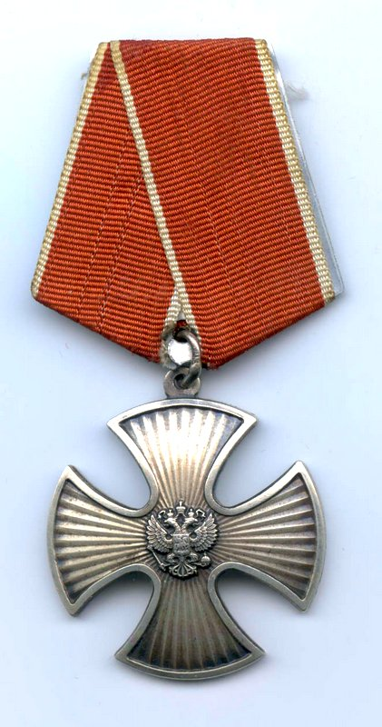
Орден Мужества России.

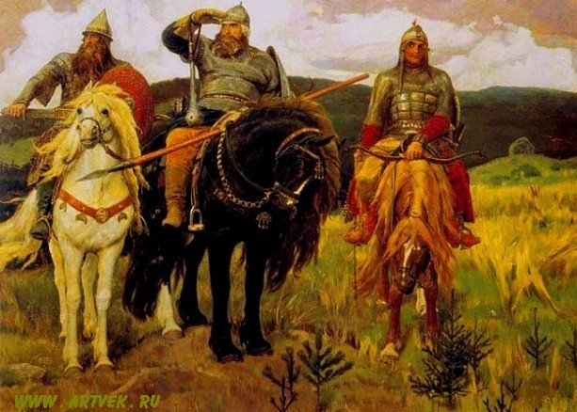
В. Васнецов «Богатыри».
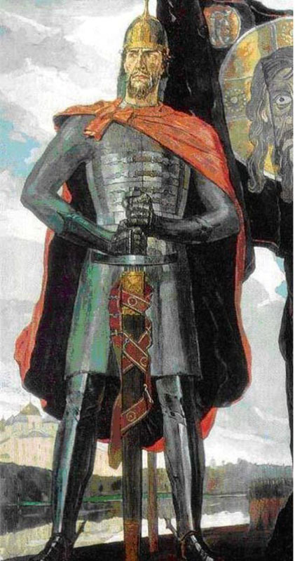
Александр Невский.

За терпение и веру Господь исцелил Илью Муромца от болезни, стал он защитником Руси святой и веры нашей православной. Одержав победы во многих поединках, в конце концов стал монахом.
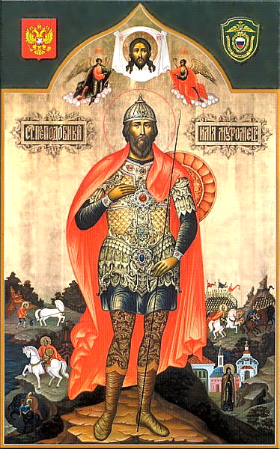
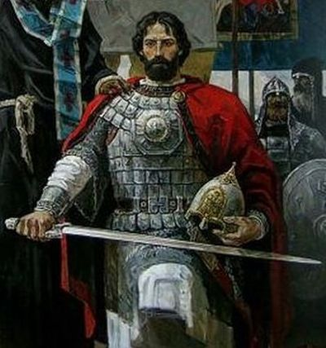

Более двухсот лет, с 13 по 15 век, русский народ страдал от монголо-татарского ига. От тяжкого гнёта Золотой Орды родной земле принёс избавление великий Московский и Владимирский князь Дмитрий Донской, неустанно объединявший русские земли в единое государство.

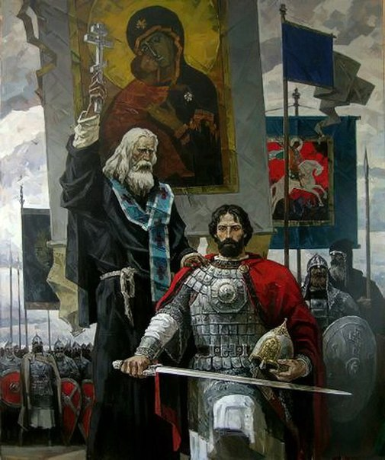
Сергий Радонежский благословляет Дмитрия «Ступай с Богом! Ты победишь».

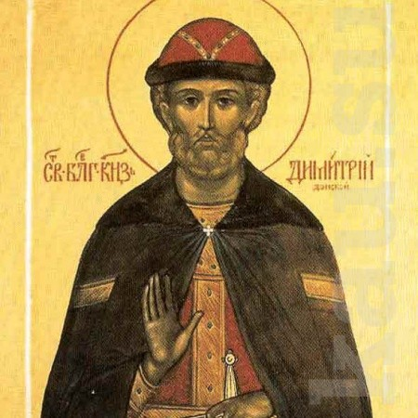

Православная церковь объявила Александра Невского Святым и почитает как защитника земли русской от врагов.

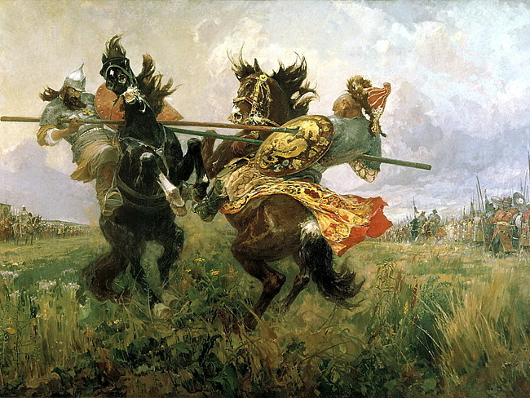
В. Васнецов «Поединок Пересвета с Челубеем»

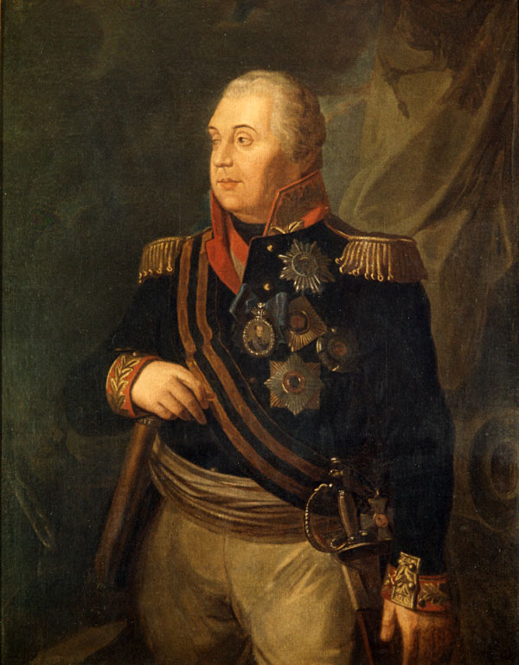
Михаил Илларионович Кутузов.

